Антикоррупционный вестник за 16-20 апреля 2018 года

Главу ОБЭП Азова задержали за взятки и крышевание подпольных казино
16:00 16.04.2018
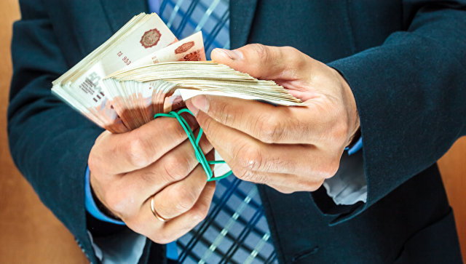
© Fotolia / SemA
РОСТОВ-НА-ДОНУ, 16 апр — РИА Новости. Начальник отдела Управления экономической безопасности и противодействия коррупции по Азову, Батайску, а также Азовскому и Кагальницкому районам Ростовской области задержан за крышевание подпольного игорного бизнеса, сообщил РИА Новости источник в правоохранительных органах.
"По версии следствия, он получал на протяжении двух лет по 70 тысяч в неделю от владельцев незаконных игорных заведений, общая сумма взятки составила 7,2 миллиона рублей", — пояснил собеседник агентства.
В пресс-службе ГУ МВД по региону рассказали, что обвиняемый уволен "в связи с совершением проступка, порочащего честь сотрудника органов внутренних дел".
Против него возбудили дело по статье "Получение взятки в особо крупном размере". Бывшему начальнику грозит до 15 лет лишения свободы.
В полиции добавили, что факт подкупа выявили сотрудники собственной безопасности совместно с представителями УФСБ по региону.
Суд продлил арест красноярского депутата по делу о взятке
14:21 17.04.2018
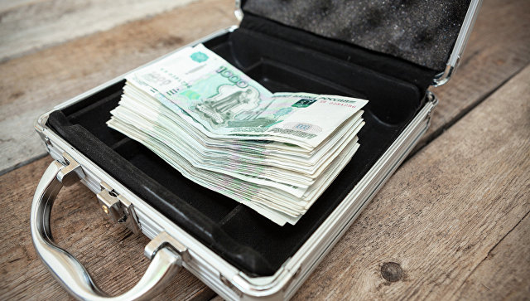
© Fotolia / antiksu
КРАСНОЯРСК, 17 апр — РИА Новости. Суд не удовлетворил ходатайство арестованного по делу о взятке красноярского депутата Аркадия Волкова об изменении ему меры пресечения на домашний арест, сообщила РИА Новости пресс-секретарь Красноярского краевого суда Наталья Мишанина.
Ранее в отношении депутата красноярского горсовета Аркадия Волкова было возбуждено уголовное дело по части 5 статьи 290 УК РФ (получение должностным лицом взятки в виде незаконного оказания услуг имущественного характера, предоставление иных имущественных прав за общее покровительство, в крупном размере). Железнодорожный суд Красноярска арестовал его на два месяца — до 3 июня, однако Волков пытался оспорить данное решение в Красноярском краевом суде.
"Ходатайство об изменении меры пресечения не удовлетворено. Волков просил изменить меру на домашний арест. Он останется под стражей на два месяца до 3 июня", — сказала Мишанина.
По версии следствия, депутат для повышения имиджа на выборах в заксобрание Красноярского края организовал проект "Машина добрых дел депутат Аркадия Волкова" по оказанию помощи малоимущим, решению бытовых проблем, ремонту. Для того, чтобы работавшие в проекте сотрудники получали зарплату, в 2016 году он попросил гендиректора "КрасТЭК" трудоустроить трех сотрудников, взамен пообещав компании покровительство, а в случае отказа — создать препятствия в деятельности предприятия, организуя проверки контрольно-надзорных органов на основании депутатских запросов, считает следствие. Руководитель дал свое согласие и трудоустроил в феврале 2016 года двух сотрудников — бывшую помощницу депутата и его знакомого, а июне — еще одного мужчину.
Всего сотрудникам было выплачено за год работы более 430 тысяч рублей. В июне 2016 года Волков, исполняя обязательства по покровительству, при обсуждении вопроса "О проекте схемы теплоснабжения города Красноярска до 2033 года" выступил инициатором защиты интересов ООО "КрасТЭК" в части внесения изменений в указанный проект, позволяющий не исключать из схемы теплоснабжения города Красноярска одну из котельных ООО "КрасТЭК", которую, в соответствии с проектом, планировалось закрыть, считает следствие.

За коррупцию в 2017 году осудили более 1,3 тыс. сотрудников правоохранительных органов

18 апреля, 17:43 UTC+3
По данным ГП РФ, всего было выявлено 12 тыс. 111 фактов взяточничества
МОСКВА, 18 апреля. /ТАСС/. Сотрудники правоохранительных органов стали лидерами в 2017 году по числу осужденных за коррупцию. Как отмечается в материалах к выступлению в Совете Федерации генпрокурора РФ Юрий Чайки, в 2017 году за преступления коррупционной направленности осужден 1 тыс. 331 сотрудник правоохранительных органов, 871 чиновник из органов власти или местного самоуправления. Кроме того, осуждены 108 депутатов различных уровней и 23 прокурора и судьи.
При этом в минувшем году продолжило сокращаться количество выявляемых взяток. За прошлый год выявлено 12 тыс. 111 фактов взяточничества, в то время как в 2016 году - 14,5 тыс., и соответствует уровню 2013 года (тогда было выявлено за год 12 тыс. 120 взяток).
Как отмечалось в тексте доклада генпрокурора, "заметное снижение выявленных фактов дачи (-51%, с 4640 в 2016 году до 2272) и получения (-40,3 %, с 5344 до 3188) взятки отчасти объясняется квалификацией действий виновных лиц по статье 291.2 ("Мелкое взяточничество") УК РФ". В 2017 году зарегистрировано 5,8 тыс. мелких взяток (до 10 тыс. рублей). Выделение законодателем мелкого взяточничества в отдельный состав преступления, по оценке Генпрокуратуры, позволило отграничить так называемую бытовую коррупцию от преступлений, представляющих повышенную общественную опасность.
По итогам 2017 года мелкое взяточничество составило 48,2% от общего массива взяточничества и 19,7% от всех преступлений коррупционной направленности. В то же время на 16% (до 5,1 тыс.) выросло число выявленных коррупционных преступлений в крупном и особо крупном размере, либо причинившие крупный и особо крупный ущерб.

Экс-глава Нижнего Новгорода подозревается во взятке за выделение земли
11:12 19.04.2018
© Depositphotos / SergPoznanskiy
МОСКВА, 19 апр — РИА Новости. Экс-глава Нижнего Новгорода Олег Кондрашов и его заместитель Владимир Привалов подозреваются во взятке в 17 миллионов рублей за выделение земельного участка под строительство крематория, сообщает в четверг сайт СК РФ со ссылкой на официального представителя ведомства Светлану Петренко.
"Возбуждено уголовное дело в отношении бывшего главы администрации города Нижнего Новгорода Олега Кондрашова и его заместителя Владимира Привалова. Они подозреваются в получении взятки в особо крупном размере", — сказала Петренко.
По версии следствия, Кондрашов и Привалов в 2012-2013 годах получили от одного из предпринимателей взятку в 17 миллионов рублей. Деньги передавались им за общее покровительство и решение входящих в их компетенцию вопросов, в частности, выделение участка под строительство крематория.
В настоящее время Кондрашов объявлен в розыск. Привалов и посредники в получении взятки — предприниматели Сергей Муравлёв и Юрий Гришин — задержаны, им предъявлено обвинение.

"За такое расстреливали": как полковник Максименко стал миллионером
08:00 20.04.2018
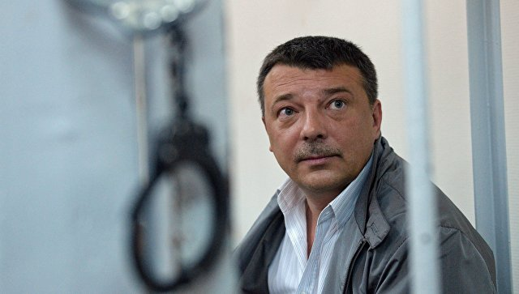
© РИА Новости / Михаил Воскресенский
МОСКВА, 20 апр — РИА Новости, Виктор Званцев. Мосгорсуд сегодня приговорил бывшего руководителя Управления собственной безопасности Следственного комитета России Михаила Максименко, обвиняемого в получении взяток на сумму 550 тысяч долларов, к 13 годам колонии строгого режима. Также ему назначили штраф в размере 165 миллионов рублей. О том, как высокопоставленный сотрудник СК попал за решетку, — в материале РИА Новости.
Подарок с жучком
Полковник Максименко, его заместитель Александр Ламонов и первый замглавы Главного следственного управления СК Москвы генерал-майор Денис Никандров были арестованы оперативниками ФСБ в июле 2016-го по подозрению в получении взятки. При обыске у них дома нашли 70 тысяч евро, 30 тысяч долларов и коллекцию часов на 500 тысяч евро.
"Не буду лукавить: тема неприятная, даже болезненная. Но замалчивать ее нельзя, мы не станем зарывать голову в песок — работа по очищению наших рядов и всех других правоохранительных ведомств будет продолжаться и впредь, — прокомментировал тогда задержание коллег председатель СК России Александр Бастрыкин. — Расцениваю случившееся в том числе и как предательство памяти наших погибших при исполнении служебного долга товарищей".
Разработку высокопоставленных силовиков вели больше полугода. Для этого сотрудники управления "М" (отдел по борьбе с коррупцией в правоохранительных органах) ФСБ России установили в кабинете Максименко подслушивающее устройство: жучок спрятали в подаренный полковнику самовар.
Деньги от мафии
В поле зрения ФСБ Максименко, Ламонов и Никандров попали после инцидента, случившегося в декабре 2015-го на улице Рочдельской, когда криминальный авторитет Андрей Кочуйков по кличке Итальянец вместе с 11 сообщниками приехал в ресторан Elements и потребовал у его владелицы Жанны Ким восемь миллионов рублей. Та обратилась за помощью к бывшему сотруднику КГБ адвокату Эдуарду Буданцеву. Стычка закончилась перестрелкой, в которой погибли два человека из бригады Кочуйкова, еще девять получили ранения. Вскоре всех членов его команды арестовали, предъявив обвинение в вымогательстве в особо крупном размере.
К высокопоставленным сотрудникам СК, по версии следствия, обратился вор в законе Захарий Калашов по кличке Шакро Молодой. За 500 тысяч долларов он попросил переквалифицировать дело Итальянца и отпустить его на свободу. Но летом 2016-го Калашов сам был взят под стражу — все по тому же эпизоду о вымогательстве.
После его ареста следователи ФСБ пришли к выводу, что взятку сотрудникам СК передавал не вор в законе, а бизнесмен из его ближайшего окружения. Максименко все это отрицал.
На судебном заседании он рассказал, что на одной из встреч Ламонов упомянул о получении денег за "решение вопроса" по Итальянцу. "Я сразу не отреагировал и не доложил начальству, поскольку мне нужно было обдумать ситуацию, ведь это могла быть дезинформация, чтобы меня проверить, — утверждал обвиняемый. — Я настойчиво порекомендовал ему вернуть полученные деньги, извиниться и сказать, что мы никак не можем повлиять на ход расследования. Позже Ламонов сообщил мне, что деньги вернул".
Сам Ламонов заявил в суде, что привез коробку с долларами в служебную квартиру Максименко и отдал ему 400 тысяч, а 100 тысяч поделили между собой посредники.
Часы бизнесмена
Кроме того, Максименко вменяют еще один эпизод получения взятки в размере 50 тысяч долларов — в октябре 2015-го от бизнесмена из Санкт-Петербурга Бадри Шенгелии, попросившего возбудить уголовное дело в отношении полицейских. По его словам, некий сотрудник правоохранительных органов украл у него в ресторане дорогие часы.
"Мне сказали, если это дело не "пролоббировать", то его не возбудят, — пояснил на суде предприниматель. — После чего я оплатил 50 тысяч долларов Максименко. Деньги передал в гостинице "Пулковская".
Пошел в отказ
Максименко провел в СИЗО около двух лет. По словам правозащитников, у заключенного проблемы со здоровьем. "Он выглядит больным, еле говорит. Его в прошлую пятницу вернули из лечебного отделения "Бутырки" в "Лефортово". Причины перевода не сообщили, — рассказала РИА Новости член Общественной наблюдательной комиссии Зоя Светова, навестившая полковника в следственном изоляторе. — У него плохо с памятью, он вначале не мог вспомнить, что ранее мы его посещали. Вспомнил, только когда напомнили. И в целом он выглядит растерянно".
Свою вину Максименко так и не признал. "В последнем слове он попросил суд вынести справедливый приговор, который может быть только оправдательным", — рассказал РИА Новости адвокат обвиняемого Андрей Гривцов.
Гособвинитель попросил суд приговорить Максименко к 15 годам лишения свободы и штрафу в размере 165 миллионов рублей. "Довожу до вашего сведения, что по старому кодексу за такое преступление был предусмотрен расстрел", — сказал журналистам прокурор Борис Локтионов. — Я считаю, что вина подсудимого полностью доказана".
В итоге подсудимого приговорили к 13 годам колонии строгого режима, также назначив штраф в размере 165 миллионов рублей. Дела против Никандрова и Ламонова выделены в отдельные производства. По данным источника РИА Новости, оба судебных процесса пройдут в особом порядке, что предполагает полное признание вины. Месяцем ранее в колонию отправили Шакро Молодого, Итальянца и их подельников.

